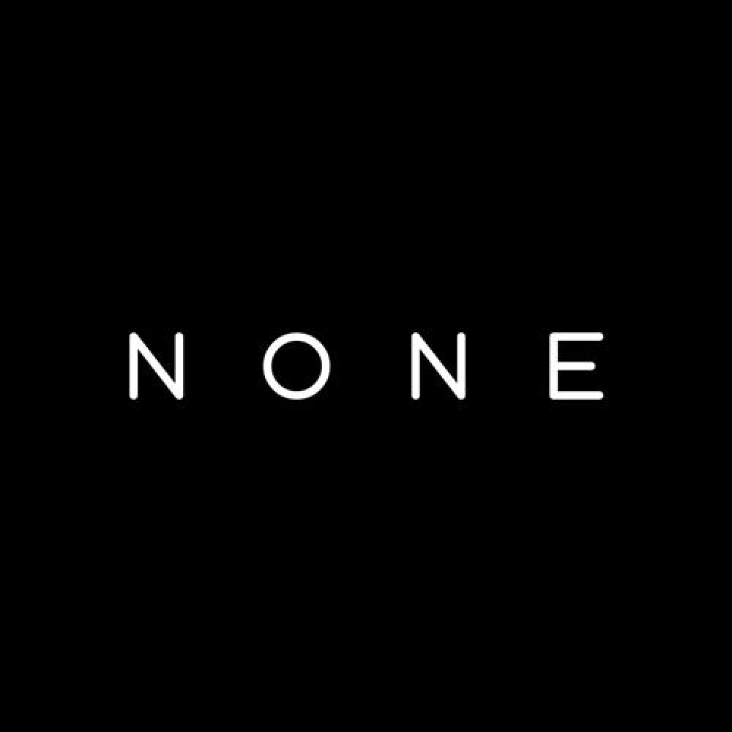

SIMPOSIO

presenta
Shooting a Revolution

Lawrence Lessig in dialogo con Donatella Della Ratta in occasione dell’uscita del suo ultimo libro Shooting a Revolution: Visual Media and Warfare in Syria. Modera Tiziana Terranova

venerdì 22 marzo ore 18:30
c/o NONE studio, via Giuseppe Libetta 21 - Roma

Venerdì 22 marzo alle ore 18:30 NONE collective ospita la presentazione di Shooting a Revolution: Visual Media and Warfare in Syria, l’ultimo libro di Donatella della Ratta – scrittrice e docente alla John Cabot University di Roma - che sarà eccezionalmente presentato da Lawrence Lessig – giurista statunitense, docente all’Università di Harvard e papà di Creative Commons – in visita alla John Cabot University di Roma. Il dialogo verrà introdotto e moderato da Tiziana Terranova, professore associato in sociologia dei processi culturali e comunicativi presso l’Università degli studi di Napoli L’Orientale.

Shooting a Revolution è il primo degli appuntamenti che anticipano Simposio 2019 con ospiti internazionali, quindi internamente in inglese, e come sempre ad ingresso libero.
Il libro di Donatella della Ratta si concentra sulla produzione mediatica durante il conflitto siriano, sulle sue implicazioni estetiche, politiche e materiali e riflette sul contrasto tra la divulgazione della violenza attraverso le immagini e le tecno-utopie che celebrano la democrazia digitale.

Dal 4 al 7 luglio NONE collective organizza la seconda edizione di Simposio nel Villaggio ENI di Borca di Cadore (BL). Dal 18 marzo sarà possibile prenotarsi per questo nuovo esperimento: 3 giorni di dibattiti, performance, installazioni in cui i partecipanti proveranno a riformulare le regole della società contemporanea anche attraverso workshop e laboratori autogestiti.
Simposio propone di organizzare tre giorni di vita comune negli spazi del Villaggio, ripopolando le capanne in legno del campeggio, riattivando la mensa e utilizzando i magnifici spazi della colonia. Tre giorni in cui 160 volenterosi (numero massimo di partecipanti ammessi) si confronterà con la montagna, la pratica artistica, l’analisi concreta, l’utopia. Tre giorni in cui artisti e studiosi condivideranno idee e pensieri e si confronteranno con la necessità di forgiare un modello in comune, a partire dal Villaggio.

Dal 18 marzo per le prenotazioni: http://simposio.none.business/

NONE è un collettivo artistico con base a Roma che si muove sul confine tra arte, design e ricerca tecnologica fondato da Gregorio De Luca Comandini, Mauro Pace, Saverio Villirillo.
NONE è uno spazio fisico e concettuale che sviluppa progetti transmediali che interpretano la condizione contemporanea dell’essere nella società digitale.
NONE usa la tecnologia, l’architettura e la narrativa per catturare le persone in esperienze immersive che interpretano gli eterni dilemmi dell’umanità, racconti che affrontano l’incertezza di domande senza risposta, la confusione del distinguere autenticità e finzione. NONE esplora i confini di identità, consapevolezza e percezione producendo esperienze che indagano le relazioni tra numeri e natura, artificiale e umano, memoria e immaginazione, autonomia e pensiero.

Donatella Della Ratta é una scrittrice, performer, curatrice, studiosa di di media arabi. Ha pubblicato libri e saggi in lingua italiana ed inglese, fra cui: ‘Al Jazeera. Media e Società arabe nel nuovo millennio’ (Bruno Mondadori, 2005), ed, insieme a Naomi Sakr e Jakob Skovgaard-Petersen, ‘Arab Media Moguls’ (IB Tauris 2015). Ha co-fondato il sito sulla resistenza creativa in Siria SyriaUntold.com, vincitore della menzione speciale per le digital communities ad Ars Electronica 2014. E’ stata community manager dei paesi di lingua araba (2008-2013) per l’organizzazione internazionale Creative Commons. Ha curato varie rassegne cinematografiche e mostre d’arte sul Medio Oriente, fra cui ‘Syria Off Frame’ con la Fondazione Luciano Benetton ed Imago Mundi (Venezia, 2015), e ‘Syrian New Waves’ presso l’Eye Filmmuseum (Amsterdam 2017).

Lawrence Lessig (Rapid City, 3 giugno 1961) è un giurista statunitense. Direttore della Edmond J. Safra Foundation Center for Ethicsdell'Università di Harvard, dove insegna anche diritto, fondatore dello Stanford Center for Internet and Society (Centro per Internet e la società), fondatore e amministratore delegato di Creative Commons, nonché membro del consiglio direttivo della Electronic Frontier Foundation e di quello del Software Freedom Law Center, costituito nel febbraio 2005, è noto soprattutto come sostenitore della riduzione delle restrizioni legali sul diritto d'autore, sui marchi commerciali (trademark) e sullo spettro delle frequenze radio, in particolare nelle applicazioni tecnologiche.
Tiziana Terranova è una studiosa esperta di cultura e politica economica dei media digitali. Si è occupata di queste tematiche studiando e insegnando in varie università inglesi (fra cui Goldsmiths’ College, University of East London, University of Essex) prima di diventare Professore Associato in Sociologia delle Comunicazioni presso l’Università degli Studi di Napoli ‘L’Orientale’ dove, nel 2008, ha co-fondato l’unità di ricerca Technoculture (www.technoculture.it). Nel 2017 è stata insignita della Cattedra Fullbright in Italian Studies, insegnando per un semestre alla Northwestern University. Nel 2019 è stata speaker presso la Nobel Prize Foundation Dialogue a Santiago del Cile. E’ autrice di ‘Network culture: politics for the information age’ (Pluto Press 2004) e di numerosi saggi e articoli pubblicati in riviste, libri, siti web, e giornali. Sta attualmente lavorando ad un libro sulla genealogia delle reti sociali digitali, dal titolo ‘Hypersocial’ (Minnesota University Press).

Ufficio stampa NONE collective:
Chiara Ciucci Giuliani: press@none.business | C +39 3929173661
Studio e laboratorio:
NONE collective, via Giuseppe Libetta 21, 00154 Roma | T +39 06 94376865

Thanks to Pluto Press

Buy the book: https://www.plutobooks.com/9780745337142/shooting-a-revolution/

